韩信点兵“同余法”的实现 学习单
姓名： 学号： 班级：

问题描述：韩信有一次带1500名兵士打仗，战死四五百人。为了统计剩余士兵的个数，韩信令士兵3人一排，多出2人；5人一排，多出3人；7人一排，多出2人。问现在还剩多少人？

- 初探“同余法”。
完成下表，你发现了什么现象？能得出什么结论？
编号 | 被除数 | 除数 | 余数
1 | 23 | 3
1 | 23 | 5
1 | 23 | 7
2 | 128 | 3
2 | 128 | 5
2 | 128 | 7
3 | 233 | 3
3 | 233 | 5
3 | 233 | 7

我的结论是：

找一找规律，填一填：
23，128，233，（ ），（ ），（ ）......

- 抽象与建模

抽象 |  | 建模
士兵总数用s变量表示，范围是___________。 | 变量需要同时满足：  ①除以3余数为___ 。  ②除以5余数为___ 。  ③除以___余数为___。 | 1.找出同时满足____个条件的任意一个数；  2.将该数加上或者_______3、5、7的最小公倍数______的整数倍；  3.在1000-1100范围内的数即是所求解。
- 算法设计，补充完整流程图。
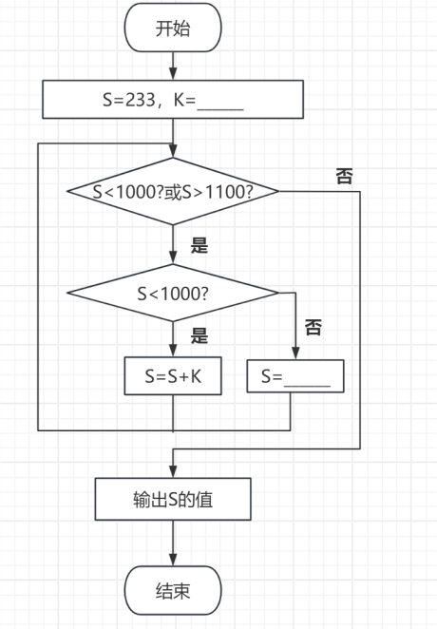
- 算法的程序实现，请补充完整。

s = 233
k = ______
while s<1000 or s>1100:
if s <1000:
s = s+k
else:
_______
print("剩余的士兵数量：", s)

- 算法的效率比较，运行程序并填写表格。
算法类型 | 运行次数
枚举法
筛选法
同余法

